上海交通大学医学院附属新华医院
项目名称
比 价 文 件

项目编号：BJHQ23033
项目名称：门诊楼医技楼周边部分
苗木移栽项目

采购与招标管理中心
二〇二三年三月

新华医院采购与招标管理中心现就 门诊楼医技楼周边部分苗木移栽项目（项目编号： BJHQ23033 ）进行采购，按照相关规定，本次采购的项目采用比价方式组织实施，现邀请贵单位前来报价。

目录
第一部分 报价人须知表
第二部分 采购需求
第三部分 评审办法
第四部分 格式附件

第一部分 报价人须知表
序号 | 内容 | 说明与要求
1 | 项目名称 | 门诊楼医技楼周边部分苗木移栽项目
2 | 招标编号 | BJHQ23033
3 | 最高限价 | 本项目采购最高限价金额：人民币30000元
4 | 采购方式 | 院内比价
5 | 采购人 | 单位名称：上海交通大学医学院附属新华医院  地 址：上海市控江路1665号  联 系 人：罗老师  电 话：021-25076575
6 | 采购内容 | 具体要求详见比价文件—第二部分采购需求。
7 | 报价货币 | 响应文件须采用人民币报价。
8 | 报价人资格要求 | 1）中华人民共和国境内注册的法人或其他组织；  2）参加本次招投标活动前三年内，在经营活动中没有重大违法违规记录;  3）报价人须具备有履行合同所必须的财务、技术和能力，并能按比价文件要求供货，可承诺和履行比价文件的各项规定；  4）“信用中国”（www.creditchina.gov.cn）未被列入失信被执行人、重大税收违法案件当事人名单，中国政府采购网（www.ccgp.gov.cn）未被列入政府采购严重违法失信行为记录名单，提供网站截图；  5）营业范围包含绿化、园林施工等相应的内容。
10 | 是否接受  联合体报价 | 不接受  □接受
11 | 公告发布媒体 | 上海交通大学医学院附属新华医院官方网站
12 | 现场踏勘 | 不组织  □ 组织
13 | 领取比价文件  时间及地点 | 时间：2023年3月27日至3月29日  地点：公告附件
14 | 报价有效期 | 报价截止之日起90日历日
15 | 响应文件递交截止  时间、地点 | 时间：2023年3月29日上午9:00～12:00，下午13:30～16:30  地点：上海市杨浦区控江路1665号科教楼201室
16 | 谈判会  时间、地点 | 时间：另行通知  地点：上海市杨浦区控江路1665号科教楼会议室
17 | 响应文件的组成 | 响应文件按下列顺序应包括：  1、报价书 （附件1）  2、报价一览表 （附件2）  3、分项报价表 （附件3）  4、技术文件 （附件4）  5、资格证明文件 （附件5）  6、法定代表人资格证明书 （附件6）  7、法定代表人授权书（原件，如法定代表人未到开标现场需提供）（附件7）  8、报价承诺函 （附件8）  9、无利害关系声明和递交比价文件前3年内在经营活动中没有重大违法记录的书面声（附件9 表1）  10、对比价文件的真实性、合法性承诺函 （附件9 表2）  11、报价人认为需加以说明的其他内容
18 | 响应文件份数 | 正本 1 份、副本 1份、电子文档（U盘，PDF），密封提交
19 | 评审方法 | 见比价文件第三部分
20 | 如发生此列情况之一，报价人的报价将被拒绝 | - 未按规定获取比价文件的；  - 在递交截止时间后送达响应文件的；  - 报价人名称与报名时不一致的。

第二部分 采购需求
- 项目简介
1、项目名称：门诊楼医技楼周边部分苗木移栽项目
2、项目地点：招标人指定地点
3、项目具体情况：新华医院是一所综合性三级甲等医院，占地面积109亩左右，荣获上海市花园单位称号。本次门诊自动扶梯建设项目涉及门诊楼及医技楼周边绿化带，根据工程红线区域设定，需要将该区域部分苗木进行移栽。区域附图：
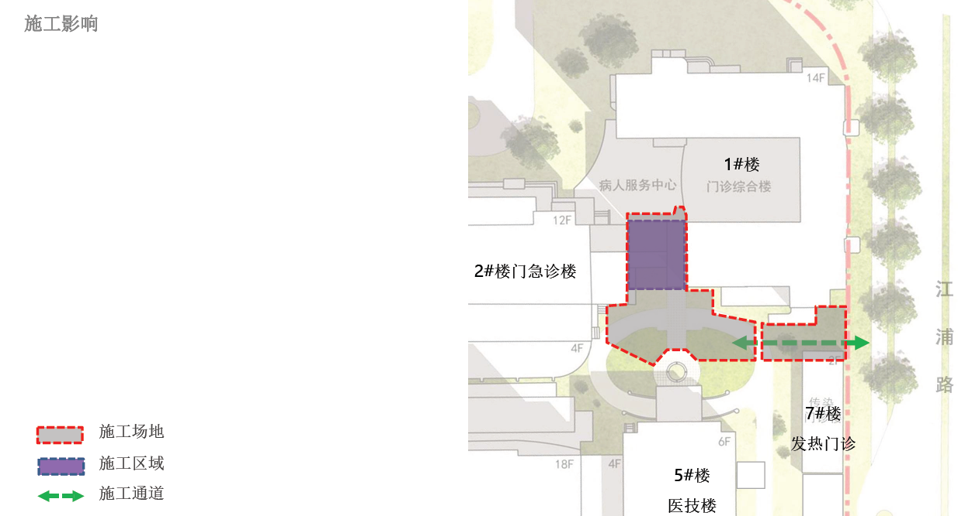
二、苗木起挖栽植质量标准与要求
1、需要起挖栽植的苗木（带土球）清单如下：
土球直径 | 苗木名称 | 数量/株
100cm | 瓜子黄杨球 | 1
160cm | 瓜子黄杨球 | 1
200cm | 瓜子黄杨球 | 1
120cm | 红枫 | 2
100cm | 海桐球 | 1
140cm | 青枫 | 1
100cm | 青枫 | 1
2、其他：移栽地被植物麦冬5㎡；起挖堆叠石笋8根。
3、苗木起挖后的栽植区域由采购人指定。
4、绿化施工方工作人员必须经培训上岗，统一着装、佩带胸卡，并且遵守院方的管理制度和工作人员的工作守则，院方有权要求绿化养护方调换不合格的派遣人员。
5、绿化施工工作人员必须严格执行安全操作规程，加强安全防护，因绿化施工方工作人员违规造成的安全责任由绿化施工方承担。
6、移栽苗木所需的树棍桩、扁担桩、铅丝吊桩等设备材料由施工方提供，要求施工期间确保安全，减少对周边环境影响。
三、付款方式
验收合格后支付费用。

第三部分 评审办法
综合本项目的特点，根据相关法律法规及医院的规定，维护采购工作公开、公平、公正原则，特制定本评审办法，作为选定本次采购成交人的依据。
1、本项目属于院内采购评审限额标准内的项目，按照院内比价的方式组织实施，由采购评审小组进行采购评审。
2、本比价项目在医院官网或其他公众媒体进行公示，公示时间不少于三天。供应商进行报名并按照比价文件要求进行首轮报价，比价小组对供应商资质、信用等进行审核，存在供应商或产品资质不符、列入黑名单、供应商之间存在关联关系等情况的，该供应商视为无效报价。
3、对于首轮有效报价的供应商按照报价金额排序，由低至高选择不超过五家供应商组织现场二次报价。对于首轮有效报价的供应商放弃现场二次报价的，首轮报价视为最终报价。比价小组按照二次报价（最终报价）报院内采购评审小组进行评审。
4、本项目不唱标，直接谈判。谈判前，报价人如系法定代表人出席的则须交验法定代表人证明及本人身份证，如委托代理人出席的则必须交验法定代表人委托书及本人身份证。
5、谈判顺序按报价人递交响应文件先后顺序，后到先谈。比价小组所有成员与报价人逐个进行磋商。谈判内容包括：要求提供的商务文件、技术文件等。
6、比价小组与报价人进行谈判的内容，报价人除当场答复外，还应对谈判中所涉及的澄清、达成的修改或报价资料等在规定的时间内以书面形式提交至比价小组。否则以上资料视为无效报价。
7、本项目按照质量和服务均能满足比价文件实质性响应要求的前提下，以最低价的原则确认最终供应商。
8、比价小组认为报价人的报价明显低于其他通过符合性审查报价人的报价，有可能影响产品质量或者不能诚信履约的，应当要求其在谈判现场合理的时间内提供书面说明，必要时提交相关证明材料；报价人不能证明其报价合理性的，比价小组应当将其作为无效报价处理。

第四部分 格式附件
1、报价书 （附件1）
2、报价一览表 （附件2）
3、分项报价表 （附件3）
4、技术文件 （附件4）
5、资格证明文件 （附件5）
6、法定代表人资格证明书 （附件6）
7、法定代表人授权书（原件，如法定代表人未到开标现场需提供）（附件7）
8、报价承诺函 （附件8）
9、无利害关系声明和递交比价文件前3年内在经营活动中没有重大违法记录的书面声（附件9 表1）
10、对比价文件的真实性、合法性承诺函 （附件9 表2）
11、报价人认为需加以说明的其他内容。

注：
1、报价时间：2023年3月29日16：30之前将报价文件送至本院招采经办人处，报价文件全部一式贰份，与电子档（拷贝至U盘）一并密封。
2、参与比价单位的报价文件内容应包括附件内容，报价文件需加盖公章。

采 购 人：上海交通大学医学院附属新华医院
联系地址：上海市控江路1665号
联 系 人：罗老师
联系电话： 021-25076575
邮 箱：luoyao10022@xinhuamed.com.cn

新华医院采购与招标管理中心 2023年3月27 日
附件1
报价书（格式）
致 （采购人） ：
根据贵方为 项目（编号： ）的比价邀请，签字代表 （全名职务） 经正式授权并代表报价人 （报价人名称、地址） 提交响应文件正本 份、副本 份、电子文档 份，其他 份。
全权代表宣布如下：
（1）我方针对本次项目的总报价为人民币（大写）＿＿＿＿＿＿＿＿＿＿＿（注明币种，并用文字和数字表示的总报价）。
（2）我方接受比价文件中规定的全部内容。
（3）我方已详细研究了全部比价文件，参考资料及有关附件，我们已完全理解并接受磋商文件的各项规定和要求，对比价文件的合理性、合法性不再有异议。
（4）报价有效期为报价截止之日起 个日历日。
（6）如果在规定的报价截止时间后，我方在报价有效期内撤回报价，将视为自动放弃本项目投标。
（7）我方同意提供按照贵方可能要求的与报价有关的一切数据或资料，完全理解贵方不一定要接受最低价的报价或收到的任何报价。

供应商名称：（公章）＿＿＿＿＿＿＿＿＿＿＿＿＿
联系人：＿＿＿＿＿＿＿＿＿＿＿＿＿
联系电话：＿＿＿＿＿＿＿＿＿＿＿＿＿
日期：＿＿年＿＿月＿＿日

附件2、报价一览表
序号 | 总报价（RMB） | 其它优惠承诺 | 备注
1 | 大写：  小写：

（1）若本表与报价格式其他部分在内容上有出入，以本表为准。
（2）上表中“总报价”为所报费用应包含整个项目过程中可能发生的所有费用。报价单位在报价时必须充分考虑本项目所需要求，如果在报价中有缺项和漏项，则将被认为该项的价格已经包含在其他项中。采购人在签订合同的时候，不会对报价单位缺漏项的金额给予补偿。

供应商名称：（公章）
日期：

附件3、分项报价表
序号 | 项目 | 数量 | 单价（元） | 合价(元) | 备注
1
2
3
4
5
6
 | ……
 | 总报价（1+2+……）
（格式自拟，仅供参考）

注： 
（1）所有价格均系用人民币表示，单位为元，精确到个数位。
（2）该表中包含报价人认为完成本项目所需的所有费用,各项费用须列出明细清单。合计总计价应等于“报价一览表”中的报价总价。如果不提供详细单项报价将视为没有实质性比价文件。

报价人名称：（盖章）
法定代表人或授权委托人：（签字或盖章）
日期： 年 月 日
附件4、技术文件
包括但不限于以下内容：
1、服务方案
2、项目团队（如有）
3、售后服务
4、投标人类似业绩
5、应急响应
6、履约能力
7、按照比价文件要求提供的其他技术性资料以及报价人认为需要说明的其他事项。

附件5、资格证明文件
- 具有独立法人资格及相应经营范围；
- “信用中国”（www.creditchina.gov.cn）未被列入失信被执行人、重大税收违法案件当事人名单，中国政府采购网（www.ccgp.gov.cn）未被列入政府采购严重违法失信行为名单，提供网站截图。
备注：请各供应商根据上述资格条件，提供相关的资格证明文件（营业执照副本复印件1份、其他上述提及的资格证明文件复印件各1份。所有复印件需加盖公章。

供应商名称：（公章）
日期：

附件6、法定代表人资格证明书
法定代表人资格证明书

（法定代表人姓名）系（供应商全称）的法定代表人。

特此证明

法定代表人身份证复印件
（正面）

法定代表人身份证复印件
（反面）

供应商全称：（盖章）

年 月 日

附件7、法定代表人授权委托书

法定代表人授权委托书

（采购人名称）：
（供应商全称）法定代表人（姓名、职务）授权（授权代表姓名、职务）为全权代表，参加贵部组织的项目编号为（项目编号）的（项目名称）采购活动，全权处理采购活动中的一切事宜。

供应商全称：（盖章）

法定代表人：（签字或盖章）
年 月 日
附：
授权代表姓名：
职 务： 电 话：
传 真： 邮 编：
通讯地址：

授权代表身份证复印件
（正面）

授权代表身份证复印件
（反面）

附件8、承诺函
我司承诺：完全理解和满足本次比价邀请文件的所有要求，并基于此做出的合理报价。
本项目报价应包含所有设备、人员及一切有可能发生的所有费用。
供应商名称：（公章）
日期：

附件9：

表1：

无利害关系声明和递交比价文件前3年内在经营活动中没有重大违法记录的书面声明

我方承诺与采购人不存在隶属关系或者其他利益关系。
我方承诺与其他报价单位不存在关联关系或者其他利益关系。

我方承诺递交比价文件前3年内在经营活动中没有重大违法记录。

供应商名称：（公章）
日期：

表2：对比价文件的真实性、合法性承诺函

我方承诺对所递交比价文件的真实性、合法性承担法律责任。

供应商名称：（公章）
日期：

